令和2年(2020年)分 年末調整書類の提出について
今年も年末調整の時期が近づいてきました。以下書類を配布いたしますので、記入・証明書等を添付の上、総務部まで提出をしてください。今年は改正事項が多いため、記入時に裏面の説明等を確認してください。
１．配布資料
書 類 種 類 | 内 容
①令和2年分 給与所得者の扶養控除等（異動）申告書  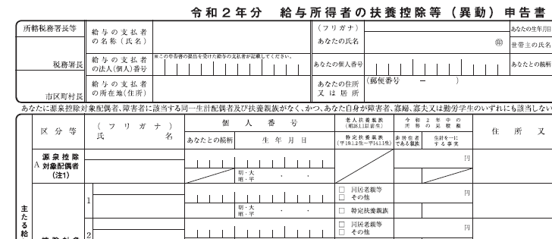 | 令和2年分の年末調整に使用します。昨年の年末調整のときに提出したもの、令和2年(2020年)中に扶養親族等が変更になったときに提出したもの、入社したときに提出したものを返却します。内容を確認の上、変更がある場合には赤字で訂正してください。  なお、寡婦（寡夫）控除が見直され、寡婦控除とひとり親控除になりました。これらの説明は④の様式の裏面を確認し、訂正したり、新たに申告をしたりしてください。
②令和2年分 給与所得者の保険料控除申告書  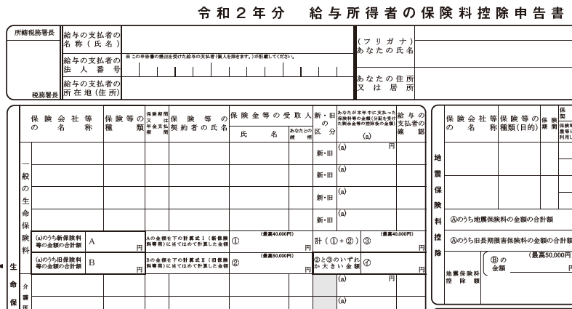 | 令和2年分の年末調整に使用します。自宅に届いている各種保険料の証明書を確認の上、記入してください。生命保険料控除、地震保険料控除等、証明書の添付も忘れずにお願いします。なお、国民健康保険料、国民年金保険料は「社会保険料控除」の欄に記入します。
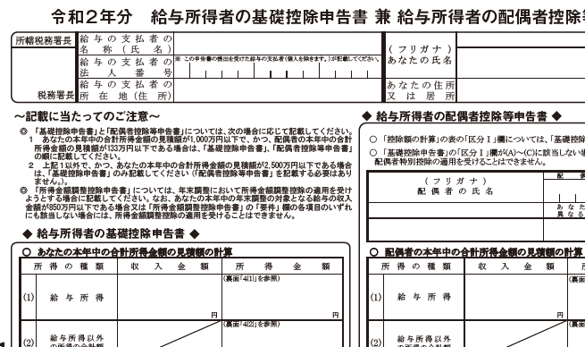  ③令和2年分 給与所得者の基礎控除申告書 兼  配偶者控除等申告書 兼 所得金額調整控除申告書 | 令和2年分の年末調整に使用します。令和元年分は、配偶者に関する申告のみでしたが、令和2年分から、みなさんに提出いただく基礎控除の申告、一定の配偶者の控除に関する申告書、年収が850万円超で23歳未満の子どもや障害者を扶養親族としている場合等の要件に該当したときに受けられる所得金額調整控除に関する申告が1枚でできるものとなりました。裏面には細かな説明がありますので、記入の際に確認してください。
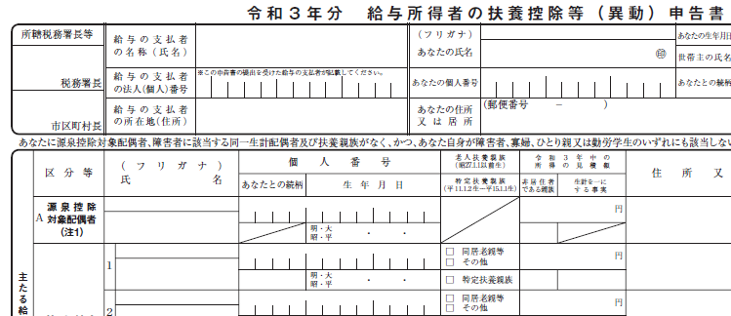  ④令和3年分 給与所得者の扶養控除等（異動）申告書 | 令和3年分の給与計算に使用します。令和3年(2021年)の予定を記入してください。  提出日以降、この申告内容に変更があった場合には速やかに総務部までご連絡ください。  これも①同様、寡婦控除とひとり親控除の申告に注意してください。
2.提出期限と提出先
令和2年11月 日（ ）までに総務部 まで（内線： ）※期限厳守でお願いします。
3.その他
・書類等に不備がある場合には年末調整ができないことがあります。この場合、確定申告で還付等の手続きを受ける必要があります。
・不明点がある場合には、総務部 まで（内線： ）連絡をお願いします。

